Открытый урок
Тема «Графические редакторы (векторные) и 3D- моделирование»
Класс 7
Дата 20.04.2022г.

Цель урока.
Освоение новых технологий и приобретение знаний и навыков, необходимых для создания конкретной вещи – пуговицы.

Задачи урока:
- освоить методы моделирования и изготовления пуговицы;
- изучить основы механической обработки резанием и более подробно — метод фрезерования;
- приобрести навыки компьютерного трехмерного геометрического моделирования изделий;
- практически освоить все операции, связанные с обработкой объемной модели детали, генерацией управляющей программы для станка с ЧПУ и получением готового изделия.
Методы:

- информационно‐рецептивные методы
- репродуктивные методы
- объяснение
- практические методы

Использованное ПО:
- 3DEngrave
- KOMIIAC-3D

Использованное оборудование:
- мультимедийный проектор
- компьютер
- Фрезерный станок ЧПУ RS 3040TT

План урока

- Организационный момент (2мин.)
- Объяснение нового материала. (15 мин.)
- Физминутка (3 мин)
- Продолжение объяснения материала (15 мин)
- Подведение итогов (5 мин)

Ход урока
- Организационный момент.

Учитель приветствует учащихся и отмечает отсутствующих.

- Объяснение нового материала.

Какая деталь одежды важнее всех других? Размышляя над этим вопросом, легко придумать сюжет для триллера. Представьте себе, что на вашей одежде в одно мгновение исчезают все пуговицы. Вот он — ужас! Конечно, есть и застежки-«молнии», но, согласитесь, наиболее распространенная фиксирующая деталь — это пуговица.
Пуговицы известны с древнейших времен. В Европе они впервые стали применяться на одежде греческих воинов в IV веке до н. э. История пуговицы на территории Руси также насчитывает немало столетий. На рисунке показаны образцы пуговиц, которыми украшалась одежда в IX—XI веках. Их изготавливали из дерева и металла, кости и стекла, перламутра и камня. Богатые люди заказывали пуговицы из золота, серебра и даже фарфора.
Позднее появились обшитые тканью и пластмассовые пуговицы. Сейчас уже трудно найти форму и цвет, которые не используются для этой детали одежды.
Информацию об истории пуговиц вы можете получить на страницах сети Интернет.
Тема сегодняшнего урока «Изготовление пуговицы»
(Объяснение темы сопровождается показом выполнения действий через проектор)
Приступим к моделированию нашей оригинальной пуговицы. Построим 2D –модель пуговицы в программе KOMIIAC-3D.
Особенность задачи состоит в том, что размещение почти всех фигур мы будем производить без задания координат, «на глаз». Поэтому привязку вершин к узлам сетки лучше отключить (View — Snap То Grid). Анализируя наглядное изображение и эскиз (плоскую модель), выделим в геометрической форме детали следующие элементы:
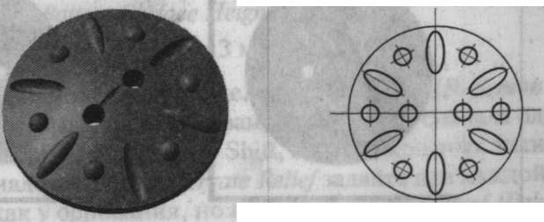
- основание — шаровый сегмент;
- два круглых отверстия (перемычку делать не будем);
- шесть сферических выступов;т
- риверетенообразных выступа (эллипсоиды вращения);
- три веретенообразных углубления (тоже эллипсоиды).

С помощью команд Relief — ReliefSize... (или File — New) создаем заготовку новой гравюры с размерами 40 х 40 мм. Включаем инструмент Эллипс (Drawellipse) и построим фигуру с произвольными размерами в любом месте гравюры. К выделенному эллипсу применим команды Shape — Properties... и преобразуйте его в круг (размеры ≈ 30 х 30 мм). Для переноса фигуры в центр гравюры вызовем команды Shape — MoveShape... В диалоговом окне включаем центральную точку и задаемее координаты (Х- 20,Y= 20).
Добавим два круга — проекции отверстий для пришивания пуговиц нитками. Включаем инструмент Эллипс и на свободном месте построем фигуру с произвольными размерами. С помощью команд Shape — Properties... преобразуем ее в круг с размерами ≈ 2 х 2 мм и назначаеминдивидуальный цвет, например желтый. Копируем круг в буфер и вставляем копию в гравюру поверх оригинала.
Выделяем каждый желтый круг по отдельности и перенесим его с помощью мыши, сверяясь с рисунком.
Далее построим эллипсы — проекции веретенообразных выступов и углублений.
Сначала изобразим одну фигуру, например, вытянутую вдоль вертикальной оси симметрии детали. Постараемся выдержать заданные пропорции. Напомню, что форму и размеры уже нарисованного эллипса можно редактировать с помощью манипуляторов. Вызовим команды Shape — Properties... и выберим другой цвет, например красный.
Копируем эллипс в буфер. Вставляем копию в гравюру и перенесим в сторону. Не снимая выделения, вызовим команды Shape — Properties... и повернем новую фигуру. Для этого в диалоговом окне задаем угол(Angle) 60°. Результатом будет эллипс, окрашенный синим цветом (рис. 19.4а, в левом углу). Еще раз вставим копию вертикального эллипса в гравюру.
Перенесим ее и поварачиваем на угол —60°. В результате на гравюре должны находиться три красных эллипса : один вертикальный (на оси симметрии детали) и два повернутых, с углом наклона 60° и —60°.
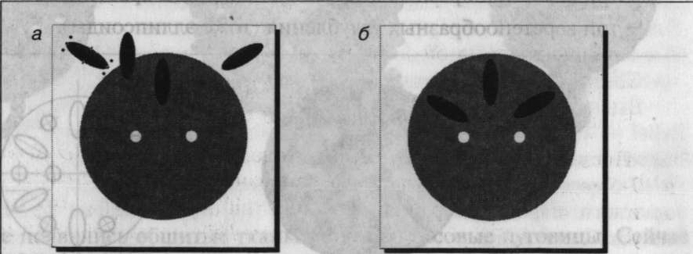
Каждой построенной фигуре нужна своя пара, лежащая на том же диаметре. Выделяем по очереди каждый красный эллипс, копируем его в буфер, вставляем копию в гравюру и переносим ее в противоположную от центра сторону.
При создании рельефа проекции выступы и углубления легко перепутать. Выделим три эллипса, следующие с шагом 120°, и выберимдля них зеленый цвет (Shape — Properties…).
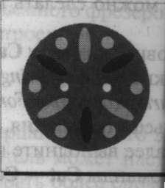
Нам осталось изобразить проекции сферических выступов. На свободном месте гравюры построим новый эллипс. С помощью команды ShapeProperties... задаем ему габаритные размеры 3 х 3 мм и голубой цвет. Копируем полученный круг в буфер, вставляем в гравюру пять копий. Разместим голубые круги на проекции основания между эллипсами.

- Физминутка
(звучит музыка)
- И.П. руки на поясе. Наклоны головой – влево и вправо.
- И.П. руки на поясе. Наклоны туловища – влево, вправо.
- И.П. руки на поясе . Вращение бедрами – вправо, влево.
- И.П. руки на поясе ноги на ширине плеч. Махи ногами – поочередно (при подъеме ноги сгибаем в коленях).

- Продолжение объяснение материала.

Строим 3D-модель пуговицы
При создании рельефа необходимо задать параметры для каждой прекции. Выделим большой круг основания и вызовите команды Relief -
Relief... (кнопка). В диалоговом окнеCreateRelief задайте:
- сферическую поверхность (кнопка );
- равномерный скат по всем направлениям (кнопка );
- отсчет высоты от существующей поверхности (кнопка»
- выпуклость (кнопка );
- базовуювысоту (Bottom Surface Height) — 0мм;
- высотурельефа (Relief Height) — 3мм.

После просмотра объемной модели в режиме3D-Screen вернемся в2D-Screen и отменим выделение основания. Выделяем сначала один эллипс, а затем, придерживая клавишу Shift, еще два красных эллипса голубых кругов. В диалоговом окнеCreateRelief задаем для каждой фигуры такие же параметры, как у основания, но высоту рельефа (ReliefHight) устанавливаемравной ≈1 мм.
В режиме2D-Screen выделяем три зеленых эллипса. В окнеCreateReliefзадайте такие же параметры, как и в предыдущем случае, но вместо кнопки «Выпуклый» включите «Вогнутый» ().
Завершаем создание модели выполнением отверстий. Конечно, технолочнее получать отверстия методом сверления и использовать для этого соотствующего оборудование. На станке RolandModelaMDX-15 сквозные ответия можно сделать посредством гравирования. Выделяем два желтых круга вызовем команду Cut — Create 3D EngravingPath... (кнопка 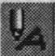). В диалоговом окне 3DEngravingSetup включите (флажком)Engraving иFill; отключите mtouring (orStrokeFont). Задайте глубину гравирования(Depth), равную высоте рельефа основания.
Далее выполняем настройки параметров режима резания. Для этого вызыавем командуCut — CuttingParameters... В диалоговом окне выберите: материал (например, Plaster); режим чистовой обработкиFinishing (orEngraving);форму инструмента (BallEndMill)и диаметр фрезыBladeDia. ≈1 мм.
Сформируем траекторию инструмента с помощьюкомандCut — CreateToolPath(кнопка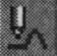). Выполните моделирование в программе VirtualMODELA (команды File — OutputPreview).
Выберите текстуру в соответствии с материалом, из которого пуговица будет изготовлена.
Отправляем на изготовление.

- Подведение итогов урока.
Обобщение материала всего урока. Информирование учащихся о работе на следующем уроке.
- Домашнее задание.
Придумать эскиз факсимиле своей подписи.

